2014年普通高等学校招生全国统一考试 理科
（新课标卷二Ⅱ）

第Ⅰ卷

一.选择题：本大题共12小题，每小题5分，在每小题给出的四个选项中，只有一项是符合题目要求的.
1.设集合M=｛0,1,2｝，N=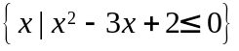，则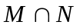=( )
A. ｛1｝ | B. ｛2｝ | C. ｛0，1｝ | D. ｛1，2｝

2.设复数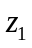，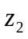在复平面内的对应点关于虚轴对称，zxxk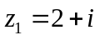，则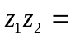（ ）
A. - 5 | B. 5 | C. - 4+ i | D. - 4 - i

3.设向量a,b满足|a+b|=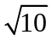，|a-b|=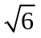，则ab = ( )
A. 1 | B. 2 | C. 3 | D. 5

4.钝角三角形ABC的面积是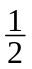，AB=1，BC= ，则AC=( )
A. 5 | B.  | C. 2 | D. 1

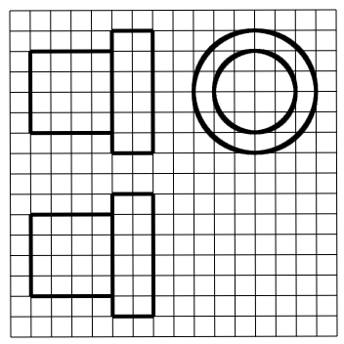
5.某地区空气质量监测资料表明，一天的空气质量为优良的概率是0.75，连续两为优良的概率是0.6，已知某天的空气质量为优良，则随后一天的空气质量为优良的概率是（ ）
A. 0.8 B. 0.75 C. 0.6 D. 0.45

6.如图，网格纸上正方形小格的边长为1（表示1cm）,图中粗线画出的是某零件的三视图，该零件由一个底面半径为3cm，高为6cm的圆柱体毛坯切削得到，则切削掉部分的体积与原来毛坯体积的比值为（ ）
A. 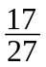 B. C. 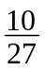 D.
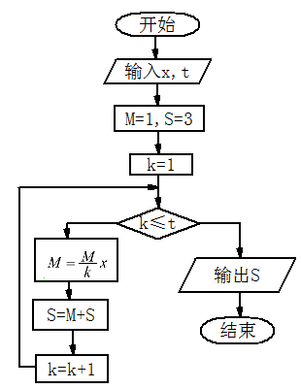
7.执行右图程序框图，如果输入的x,t均为2，则输出的S= （ ）
A. 4 B. 5 C. 6 D. 7

8.设曲线y=ax-ln(x+1)在点(0,0)处的切线方程为y=2x，则a=
A. 0 B. 1 C. 2 D. 3

9.设x,y满足约束条件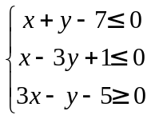，则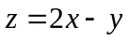的最大值为（ ）
A. 10 B. 8 C. 3 D. 2

10.设F为抛物线C: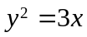的焦点，过F且倾斜角为30°的直线交C于A,B两点，O为坐标原点，则△OAB的面积为（ ）
A. 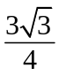 B. 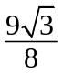 C. 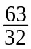 D. 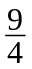

11.直三棱柱ABC-A₁B₁C₁中，∠BCA=90°，M，N分别是A₁B₁，A₁C₁的中点，BC=CA=CC₁，
则BM与AN所成的角的余弦值为（ ）
A. 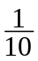 B. 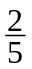 C. 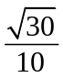 D. 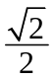
12.设函数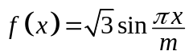.若存在的极值点满足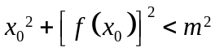，则m的取值范围是（ ）
A. 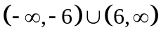 B. 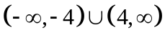 C. 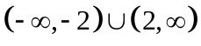 D.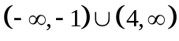

第Ⅱ卷

本卷包括必考题和选考题两部分.第13题~第21题为必考题，每个试题考生必须做答.第22题~第24题为选考题，考生根据要求做答.本试题由http://gaokao.ccutu.com整理

二.填空题

13.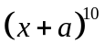的展开式中，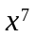的系数为15，则a=________.(用数字填写答案)

14.函数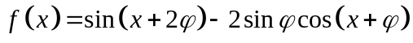的最大值为_________.

15.已知偶函数在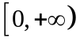单调递减，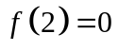.若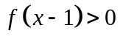，则的取值范围是__________.

16.设点M（,1），若在圆O: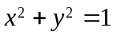上存在点N，使得zxxk∠OMN=45°，则的取值范围是________.

三.解答题：解答应写出文字说明，证明过程或演算步骤.

17.（本小题满分12分）
已知数列满足=1，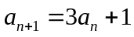.
（Ⅰ）证明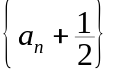是等比数列，并求的通项公式；
（Ⅱ）证明：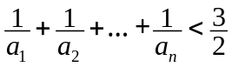.

18. （本小题满分12分）
如图，四棱锥P-ABCD中，底面ABCD为矩形，PA⊥平面ABCD，E为PD的中点.
（Ⅰ）证明：PB∥平面AEC；
（Ⅱ）设二面角D-AE-C为60°，AP=1，AD=，求三棱锥E-ACD的体积.
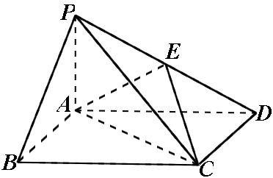

19. （本小题满分12分）
某地区2007年至2013年农村居民家庭纯收入y（单位：千元）的数据如下表：
年份 | 2007 | 2008 | 2009 | 2010 | 2011 | 2012 | 2013
年份代号t | 1 | 2 | 3 | 4 | 5 | 6 | 7
人均纯收入y | 2.9 | 3.3 | 3.6 | 4.4 | 4.8 | 5.2 | 5.9

（Ⅰ）求y关于t的线性回归方程；
（Ⅱ）利用（Ⅰ）中的回归方程，分析2007年至2013年该地区农村居民家庭人均纯收入的变化情况，并预测该地区2015年农村居民家庭人均纯收入.
附：回归直线的斜率和截距的最小二乘法估计公式分别为：
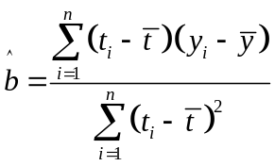，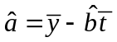

20. （本小题满分12分）
设,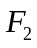分别是椭圆C: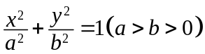的左,右焦点，M是C上一点且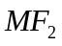与x轴垂直，直线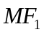与C的另一个交点为N.
（Ⅰ）若直线MN的斜率为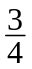，求C的离心率；
（Ⅱ）若直线MN在y轴上的截距为2，且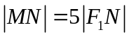，求a,b.

21. （本小题满分12分）
已知函数=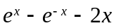zxxk
（Ⅰ）讨论的单调性；
（Ⅱ）设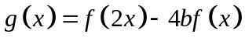，当时，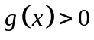,求的最大值；
（Ⅲ）已知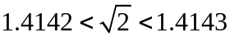，估计ln2的近似值（精确到0.001）

请考生在第22、23、24题中任选一题做答，如果多做，有途高考网同按所做的第一题计分，做答时请写清题号.

22.（本小题满分10）选修4—1：几何证明选讲
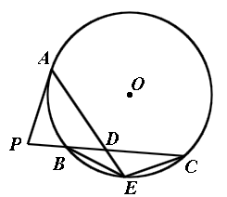
如图，P是O外一点，PA是切线，A为切点，割线PBC与O相交于点B，C，PC=2PA，D为PC的中点，AD的延长线交O于点E.证明：
（Ⅰ）BE=EC；
（Ⅱ）ADDE=2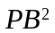

23. （本小题满分10）选修4-4：坐标系与参数方程
在直角坐标系xoy中，以坐标原点为极点，x轴正半轴
为极轴建立极坐标系，半圆C的极坐标方程为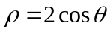，
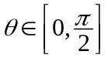.zxxk
（Ⅰ）求C的参数方程；
（Ⅱ）设点D在C上，C在D处的切线与直线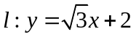垂直，根据（Ⅰ）中你得到的参数方程，确定D的坐标.

24. （本小题满分10）选修4-5：不等式选讲
设函数=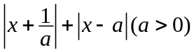
（Ⅰ）证明：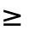2；
（Ⅱ）若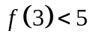，求的取值范围.

